パンのライン素材

高知県立日高特別支援学校

高知みかづき分校

**フードビジネス**

**イエクロ通信**

パンのライン素材

令和４年７月発行　**ＮＯ．２**

**アビリンピック高知大会2022**

７月２日に、アビリンピック高知大会が行われました。この大会は、15歳以上の方が参加できる大会です。日ごろ職場や学校などで培った技能をお互いに競い合うことにより、その職業能力の向上を図るとともに、企業や社会一般の人々が障害者に対する理解と認識を深め、その雇用の促進を図ることを目的として開催されています。３週間の長い現場実習を乗り越え、その後わずか１週間で迎えた大会でしたが、それぞれの生徒がベストを尽くし、頑張った大会となりました。



**喫茶サービス**

喫茶店における接客サービスの基本技術を競います。５人１グループとなり、お互いに声をかけ合い、チームとして動けているのかが評価されます。初めて会う人と息を合わせることは大変ですが、いつもより早く登校し、自主的に練習に取り組むなど、不安と戦いながらギリギリまで自分の限界に挑戦する姿は、とても立派でした。

キッチンで作業をしている人たち

～喫茶サービス～

銀賞　１名受賞

銅賞　１名受賞





**オフィスアシスタント**

あらかじめ準備された文書・封筒などを使用し、発送準備課題・封筒仕分け課題を行い、仕上がり状況・正確性等を競います。課題が発表されたのが実習期間ということもあり、十分な練習ができない中、大健闘でした。

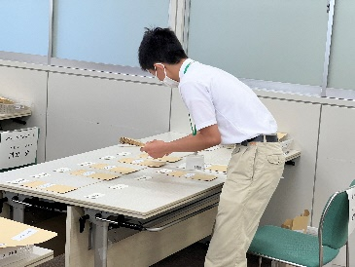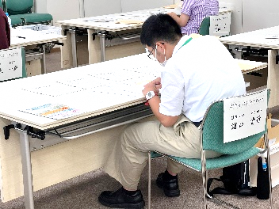

～オフィスアシスト～

銀賞　１名受賞

銅賞　１名受賞





**ビルクリーニング**

オフィス内の清掃において、基本動作（ごみ処理から床面の掃き・拭き作業）を効率的な導線に基づいた作業の流れで連続して行います。不安に押しつぶされそうになったり、諦めそうになったりする姿も見られましたが、最後まで頑張りました。

～ビルクリーニング～

銀賞　１名受賞

銅賞　１名受賞

努力賞　１名受賞

